Государственное бюджетное общеобразовательное учреждение Самарской области средняя общеобразовательная школа «Образовательный центр» с. Шигоны муниципального района Шигонский Самарской области

КОДЕКС КОРПОРАТИВНОЙ КУЛЬТУРЫ

Ученическое самоуправление
ГБОУ СОШ с. Шигоны

2016 – 2017 г.
ОБЩИЕ ПОЛОЖЕНИЯ
Кодекс корпоративной культуры (Корпоративный кодекс) является нормативным документом, регламентирующим деятельность школьного самоуправления, устанавливающим обязательные правила взаимоотношений ученических коллективов с 1 по 11 класс Государственное бюджетное общеобразовательное учреждение Самарской области средняя общеобразовательная школа «Образовательный центр» с. Шигоны муниципального района Шигонский Самарской области.
Данный Кодекс этики и корпоративной культуры школьников (далее – Кодекс) – документ, разработанный с целью создания корпоративной культуры в школе, улучшения имиджа учреждения, оптимизации взаимодействия с внешней средой и внутри нашей школы, совершенствования управленческой структуры, т.е. обеспечения устойчивого развития в условиях современных перемен.
Кодекс вводится с целью укрепления и развития корпоративной культуры ученического самоуправления, понимания миссии, содержит правила поведения, права и обязанности, этические нормы, распространяющиеся на всех обучающихся лицея, направленных на улучшение качества подготовки обучающихся и повышения престижа лицея в образовательном пространстве.
ЦЕЛЬ КОДЕКСА
1. Целью Кодекса является внедрение единых правил поведения.
2. Кодекс способствует тому, чтобы педагог сам управлял своим поведением, способствует дисциплине и взаимному уважению, а также установлению в школе благоприятной и безопасной обстановки.
БАЗОВЫЕ ПОНЯТИЯ
Корпоративная культура - это система общих социальных интересов, убеждений, норм поведения, установок и ценностей, которые являются правилами и стандартами для обучающихся. Нормы корпоративной культуры должны разделяться подавляющим большинством (всеми членами) членов актива.
Корпоративный дух — общее корпоративное "Я", объединяющее в себе индивидуальные особенности обучающихся через механизмы самоидентификации, сплочения, осознания учащимися общности целей организации, гармонизации отношений между личными и общими целями и приводящих к общему успеху.
Корпоративный стиль актива формируется на основе его миссии, стратегических целей и задач в соответствии с основными принципами корпоративной культуры. Внешние признаки корпоративного стиля выражаются в корпоративной символике лицея (флаг, эмблема).
Имидж — внутренний (существующий в сознании обучающихся) и внешний (существующий в сознании социальных партнеров) образ актива.
Миссия — философия и предназначение, смысл существования актива, в котором проявляется ее отличие от других.
Деловая этика — совокупность этических норм и принципов, которыми руководствуются участники актива.
Деловой этикет — порядок поведения работников школы, включающий систему регламентированных правил поведения в различных деловых ситуациях, в том числе при деловой переписке, деловом общении, приеме на работу, обращении к руководству и т. д.
Конфликт интересов — ситуация выбора между интересами коллектива в целом и интересами отдельного субъекта или группы субъектов, участвующих в корпоративных отношениях.
МИССИЯ СОВЕТА СТАРШЕКЛАССНИКОВ
Миссия: создавать, развивать и сопровождать начинания школьников, используя которые наши ученики смогут работать максимально эффективно и благодаря им открывать перед собой новые перспективы, сохранение традиций школы, сохранения своих достижений, развитие как духовное, так и умственное.
Выполнению этой миссии будет способствовать сохранение и приумножение национальных и общечеловеческих духовных ценностей, получение и распространение передовых знаний и информации
КОРПОРАТИВНЫЕ ЦЕННОСТИ
Уникальность нашего ученического самоуправления
Общение участников самоуправления, атмосфера диалога и взаимопомощи – залог успеха команды. Если Вы не знаете ответа на вопрос, возможно, его знают Ваши друзья.
Мы приверженцы инновационного стиля во всем, что касается новых идей и развития школы.
Участие в школьном самоуправлении - это творчество, обновление и самореализация.
Наши принципы
Уважение к человеку – это уважение к праву личности на свободное выражение своего мнения, к мнению других и терпимое отношение к любым различиям между членами самоуправления, открытость и доброжелательность в общении, в обсуждении проблем развития школы и совместном решении сформированных задач.
Эффективность – это достижение максимальных результатов при оптимальном использовании имеющихся человеческих, интеллектуальных, материальных и финансовых ресурсов.
Преемственность – это верность традициям, бережное отношение к истории, наследование лучшего опыта и обогащение его новыми идеями, определяющими вектор развития школы.
Забота о ветеранах – это уважение к старшему поколению, память об их заслугах, сохранение и приумножение традиций.
Безукоризненная репутация –достояние и высшая ценность школы, залог его устойчивости и развития.
Ответственность – школьник несет ответственность за порученные ему функции и доверенные ресурсы.
Доверие – любые действия школьников должны соответствовать ожиданиям.

Законы членов актива:
Каждый из нас, вне зависимости от статуса, обязан строго придерживаться требований, изложенных в настоящем Кодексе, избегать ситуаций, в которых может возникнуть конфликт личных интересов с интересами школы, уметь работать в команде, строить отношения с учениками на основе сотрудничества и доброжелательности, оказывать помощь одинаково высокого качества для всех учеников, не выполнять работы, которые могут нанести вред личности, заботиться о поддержании высокой репутации школы, исключить возможность какого-либо влияния на свою деятельность решений иных общественных объединений.
ДЕЛОВОЙ ЭТИКЕТ
Этика ученика или этические нормы
Взаимоотношения между учениками и учителями строятся на принципах взаимоуважения, не допускаются грубость, сквернословие, ущемление чести и достоинства других лиц, нанесение им морального или материального ущерба, совершение противоправных действий.
Поощряются различные формы общения учеников и учителей – совместное обсуждение и решение вопросов, выполнение проектов, занятия спортом, туризмом, участие в совместных культурных мероприятиях.
Войдя в школу, ученики первыми здороваются с сотрудниками школы и учителями, независимо от того, учатся они у них или нет. Если у входных дверей образовалась очередь, ученики должны пропускать учителей, юноши – девушек.
Войдя в школу, юноши должны снять головные уборы. Верхнюю одежду ученикам следует сдать в гардероб. Недопустимо появляться в верхней одежде в учебных кабинетах, библиотеке, столовой и других местах общего пользования.
Ученикам необходимо приходить на занятия аккуратно одетыми и опрятными. Предпочтителен деловой стиль.
Общение участников самоуправления, атмосфера диалога и взаимопомощи – залог успеха команды. Если Вы не знаете ответа на вопрос, возможно, его знают Ваши друзья
Ученики обязаны вовремя приходить на занятия. В случае опоздания ученик должен извиниться и занять ближайшее свободное место в кабинете.
Принимать пищу следует в предназначенных для этого месте - столовой. Недопустимо оставлять мусор на столах, плевать и сорить, оставлять жевательную резинку.
Во время учебных занятий и любых официальных мероприятий звуковой сигнал мобильного телефона должен быть отключен, либо переведен в режим вибрации.
Каждый ученик должен соответствовать предъявляемым к нему требованиям и прилагать максимум усилий для постоянного развития своей личности.
Если перед учеником стоит проблема, выходящая за рамки его возможностей, он обращается за советом к команде. Работа в команде – оптимальный способ решения проблем.
На различных мероприятиях: собраниях, торжественных заседаниях, деловых встречах, концертах, праздниках – необходимо относиться к выступающим с уважением, соблюдать тишину и порядок. В случае необходимости разрешается покидать зал в паузах между выступлениями.
Ученики должны называть учителей и сотрудников школы по имени-отчеству.
Ученики не должны перебивать учителей. Если ученику нужно обратиться к учителю, то он должен поднять руку и дождаться ответной реакции со стороны учителя.
В общении между собой ученики должны быть взаимовежливы, не допускать унижение товарищей, религиозную и национальную дискриминацию, а также проявление агрессии.
В учебном процессе приветствуется взаимопомощь, в общении – искренность, открытость и толерантность.
Недопустимо пренебрежительное отношение к ученикам младших классов и проявление высокомерия со стороны старшеклассников.
Стиль общения учеников с педагогами строится на взаимном уважении.
Проведение собраний
Собрания – основная форма сотрудничества, необходимая для принятия коллегиальных решений. При проведении собраний следует использовать отведенное время с максимальной эффективностью. Рекомендуется всем членам самоуправления соблюдать следующие нормы и правила этикета:
• приходить на собрания вовремя;
• отключить мобильный телефон перед началом собрания, конференции или совещания;
• негромко извиниться, если Вам необходимо выйти или после возвращения в зал;
• внимательно слушать выступающих;
• не выкрикивать и не перебивать спикера;
• уважительно относится к мнению других участников самоуправления;
• не затягивать свое выступление за счет сокращения времени следующих ораторов.

Корпоративные символы и атрибуты ученического самоуправления.
Девиз: «Вместе мы сделаем больше, вместе мы сделаем лучше!»
Гимн: «Кто если не мы?»
Время влияет на дни и события,
Давит, диктует форматы и стили,
Мы на пороге большого открытия
Сильной, свободной, богатой России.
Время менять обещанья строптивые,
Но это сделано здесь и сейчас.
Люди свободные, честолюбивые,
Завтра России зависит от нас.

Припев:
Кто, если не мы, сила поколения.
Кто, если не мы, научное мышление,
Кто, если не мы, прорыв десятилетия,
Кто, если не мы, на годы, на столетия.
Кто, если не мы, единая команда,
Кто, если не мы, науки пропаганда,
Кто, если не мы, заставит биться сильных,
Кто, если не мы, свободная Россия!

II.
Мы штиля не ждем в эпицентре стихии,
Мы строим проекты великой страны,
Мы помним историю нашей России,
И эту историю делаем мы.
Дерзко, уверенно, смело, логично,
Общие идеи и цели верны,
Легко нам не будет, и это отлично,
Успех наш зовется успехом страны.

Припев.

III.
Пришло другое время, другое поколенье,
С новыми идеями вперед и без сомненья.
Время быть лидерами, а не ведомыми,
Время создавать свою новую историю.
Вместе мы едины, сжатая в кулак сила,
Дерзкая Россия, сильная Россия.
Сильные умами, духом не сломленные,
Идущие вперед, целеустремленные.
КМС, нам не нужен повод,
Мы не обойдем стороною ни один город.
КМС, сторона прогресса,
Россию сильную откроют люди КМС.
Мы можем лить сталь, управлять экономикой
Водить корабли, и нас много таких,
Холодный рассудок и четкая логика,
Мы этим горды и научим других.

Припев:
Кто, если не мы, сила поколения.
Кто, если не мы, научное мышление,
Кто, если не мы, прорыв десятилетия,
Кто, если не мы, на годы, на столетия.
Кто, если не мы, единая команда,
Кто, если не мы, науки пропаганда,
Кто, если не мы, заставит биться сильных,
Кто, если не мы, свободная Россия!
Огромная Россия!
Великая Россия!
Любимая Россия!
Флаг представляет собой прямоугольное полотнище из трех равновеликих горизонтальных полос:
верхняя полоса - белого цвета,
средняя полоса - желтого цвета,
нижняя полоса - зеленого цвета.
Белый цвет означает мир, совершенство, радость,
Желтый цвет - энергия знания, обучения,
Зеленый цвет - это символ роста, молодости, жизни.
Эмблема ученического самоуправления оформлена в форме круга.
Круг - это символ целостности и единства учебно-воспитательного процесса и всех его участников (обучающихся, педагогов, родителей).
Глобус – это символ науки и знания, изображение глобуса означает философское восприятие реальности, а также живой интерес к неизведанному, потребность в открытиях и путешествиях.
Голубь — символ мира, чистоты, любви, безмятежности, надежды
Два человечка в движении – символ активности.
Школьные традиции
Историческая справка
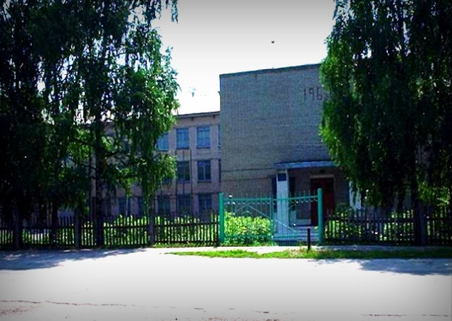
Шигонская школа № 1 функционирует с 1862 года.
Вначале это было мужское начальное народное училище, затем, с 1872 года, она значится как начальное народное училище для мальчиков и девочек. Шигонское училище помещалось в собственном деревянном доме. При училище имелся двор с надворными
постройками. В содержании училища участвовали сельское общество с. Шигоны и сельское общество сельца Белоключье.
С 1918 года училище переименовано в Шигонскую начальную школу, в которой обучались дети разного возраста (от 8 до 15 лет).
До 1937 года это школа среднего образования, а с ноября 1937 года она становится Шигонской средней школой.
С 1958 года введено политехническое образование, школа размещалась в 2-х, затем в 3-х зданиях. В 1963 году построено новое 3-этажное здание. Около школы была оборудована спортивная площадка, разбит школьный сад, заложен парк.
5 августа 2005 года образована Шигонская средняя общеобразовательная школа№1 "Образовательный центр".
С декабря 2011 года функционирует государственное бюджетное общеобразовательное учреждение Самарской области средняя общеобразовательная школа "Центр образования"
с. Шигоны.
ГБОУ СОШ «ОЦ» с. Шигоны расположено на северо-западе Самарской области. Село Шигоны - административный и географический центр Шигонского поселения, которое включает в себя село Шигоны, село Кяхта. Численность населения: 5309 человек.
Население - многонационально. Основная часть - русские.
Село Шигоны – районный центр. На территории села находятся различные предприятий и организаций районного масштаба: центральная районная больница, ДЮШС, дом культуры, межмуниципальная библиотека, узел связи, лесничество и др.
В настоящее время в школе работают 51 педагогов, обучается 607 учащихся.
Главными хранителями истории и традиций школы являются сами ученики и учителя. В нашей школе традиционно проводятся самые различные мероприятия. Праздники, акции, концерты, экскурсии, конкурсы вносят в школьную жизнь яркость и разнообразие, оставляют в памяти незабываемые впечатления. Не только мероприятие несёт воспитательную нагрузку, но и увлечённость детей во время подготовки к нему.
1 сентября – День Знаний
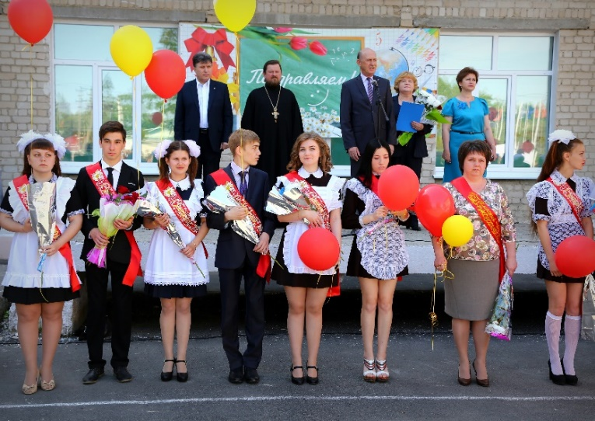
День знаний – это праздник книг, Цветов, друзей, улыбок, света!
День знаний – это первые звонки и волнения, море цветов и белых бантов, и, конечно, традиционные уроки мира. Это самый долгожданный день для тех, кто впервые переступает школьный порог. Юлий Цезарь однажды сказал: «Знание – это сила». В России День знаний по традиции отмечается 1 сентября. Всемирный День знаний – так история обозначила первое сентября. Всемирный, потому что именно школа как один из главных социальных институтов, объединяющий детей в прошлом и взрослых в будущем, собирает в этот день практически всё население планеты. Традиционно 1 сентября в нашей школе проводится торжественная линейка, посвящённая Дню Знаний. Все ребята, отдохнувшие и загорелые, снова собрались на школьном дворе. Они радовались встрече с одноклассниками, классными руководителями и любимыми учителями.
День учителя
День учителя считается международным праздником, он касается каждого человека. В этот день педагоги принимают поздравления от своих воспитанников. Все мы – сегодняшние или бывшие, чьи-то ученики. Порой, только став взрослым, мы осознаем, каких усилий требовало от наших наставников, ответственно и трудное ремесло педагога. Педагог работает для своих воспитанников, живет для них, старается сделать все, чтобы в глазах учеников горел интерес, радость и увлеченность. В свою очередь дети радуют педагогов своими успехами и достижениями. В нашей школе сложилась замечательная многолетняя традиция в День Учителя принимать поздравления от учеников. Во время перемен в школе звучали замечательные песни об учителях, по коридорам бегали взволнованные ученики с цветами.
Новогодние мероприятия
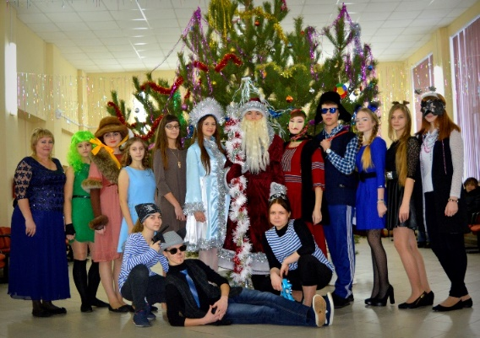
Новый год, ко всеобщему удовольствию, праздник пестрый, охотно и органично вбирающий в себя традиции разных эпох, культур и народов. В полном соответствии с этим многообразием проводят праздники учителя и ребята.
Вечер встречи выпускников
Нашей школе традиционно проходит вечер встреч выпускников. Учащиеся и учителя исполняют песни, читают стихи, показывают различные инсценировки. В зале собирается огромное количество выпускников прошлых лет, которые пришли проведать своих учителей, поблагодарить их, пожелать здоровья и просто пообщаться в тёплой классной атмосфере, вспоминая о том, как они весело и интересно проводили школьные годы.
Военно-спортивная игра «Зарница»
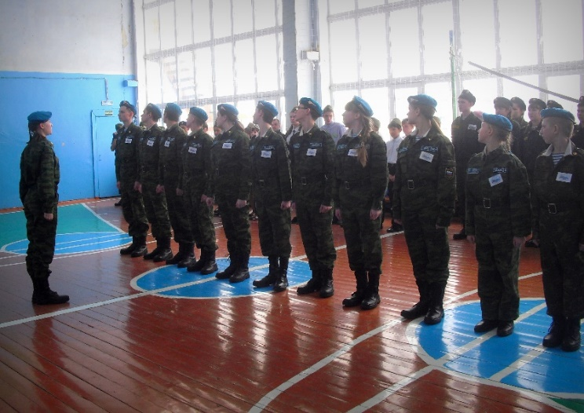
Военно-спортивная игра "Зарница" – это военно-спортивный праздник, который дает детям бурю эмоций в реализации индивидуальных навыков, наглядное представление имитации боевых действий, совершенствование военно-патриотической и спортивной работы в детском саду. В ходе игры дети старших и подготовительных групп с папами делятся на команды и соревнуются в различных военно-прикладных видах спорта с игровыми элементами. С помощью игры мальчишки и девчонки получают возможность проявить себя, быть организованным коллективом, получить полезные навыки в принятии правильного решения в экстремальных ситуациях, уметь оказывать первую медицинскую помощь пострадавшему.
Международный женский день - 8 марта
Март – первый календарный месяц весны. И пусть еще зима не хочет уступать свои права, и пытается преподнести какие-то сюрпризы, школьники уже ждут перемен. Им истосковавшимся за зимнее время по теплым дням – хочется праздника. И первый праздник весны, отмечаемый во всем мире в восьмой день марта. Это – международный женский день, праздник любви и самого доброго отношения к нашим любимым женщинам – бабушкам, матерям, сестрам, племянницам.
День Победы
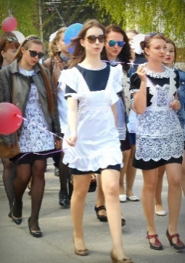
День Победы — праздник, который широко отмечается в школе. Гостями праздника являются не только родители и родственники участников праздника, но и сами ветераны. Для этого их заранее приглашают и размещают первых рядах зала. В проведении праздника участвует большое количество школьников.
Последний звонок
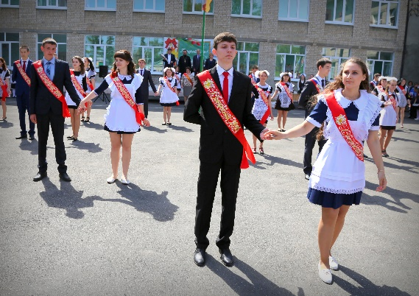
Последний звонок… Суета, переживания, торжественная музыка, встревоженные выпускники и цветы, цветы… Единственный ясный денек за последние дождливые сутки выпросился у хозяйки Природы на волю.
С самого раннего утра наш школьный двор наполнился особой радостью предвкушения праздника. И вот звучат фанфары! Торжественный строй выпускников срывает дружные аплодисменты зрителей, среди которых веселые однокашники, радостные гости, заботливые родители и, конечно, учителя. Сегодня отчего-то с грустинкой в глазах…
КОРПОРАТИВНЫЕ ПООЩРЕНИЯ И НАКАЗАНИЯ
За высокие показатели в учебе, активное участие в общественной жизни для учащихся устанавливаются формы морального и материального поощрения:
- благодарность;
- награждение грамотой и дипломом, медалью;
-занесение отличившегося ученика на «Доску почета».
За нарушение Устава, Кодекса учащихся, Правил внутреннего распорядка, совершение дисциплинарного проступка, то есть неисполнение или ненадлежащее исполнение обучающимся возложенных на него обязанностей, директор имеет право применять следующие дисциплинарные взыскания: замечание.
В случае умышленного нанесения учащимся вреда лицею, его сумма взыскивается с виновника, его родителей или лиц, которые их заменяют, в установленном законом порядке.
Решение о применении форм поощрения и мер взыскания принимает в установленном порядке директор в соответствии с действующими нормативными документами.
КОРПОРАТИВНЫЕ КОММУНИКАЦИИ
Процесс внедрения Кодекса корпоративной культуры, его стандартов и норм должен сопровождаться развитием современных информационных коммуникаций. Система корпоративных коммуникаций должна обеспечивать полное и достаточное отражение реальных событий, происходящих в лицее.
К средствам корпоративных коммуникаций относятся:
• сайт школы;
• группа ученического самоуправления Вконтакте.
ЗАКЛЮЧЕНИЕ
Соблюдать этические нормы и правила необходимо потому что это формирует позитивную корпоративную культуру школы, позволяет эффективнее организовать взаимодействие между обучающимися и является проявлением уважения к себе и другим.
Ясность и единство норм поведения и стандартов деятельности, соблюдение учениками интересов школы, способствуют исполнению Миссии школы, укреплению ее престижа.
Каждый ученик должен соответствовать предъявляемым к нему требованиям и прилагать максимум усилий для постоянного развития своей личности.
Мы работаем в команде, но каждый из нас полностью отвечает за результаты своей работы.

Приложение 1
к кодексу корпоративной
культуры
Утверждаю:
Директор ГБОУ СОШ с. Шигоны
_____________ А. М. Малых

Внеклассное мероприятие
«Инаугурация президента ученического самоуправления»
(для учащихся 1–11 классов)

Цель мероприятия: официально и торжественно перед лицом коллектива учащихся и учителей утвердить ____________________________на пост президента школы.
Задачи мероприятия: формирование у учащихся активной жизненной позиции, готовности участвовать в общественной жизни школы (образовательные); развитие умения действовать коллективно (развивающие); воспитание у школьников чувства патриотизма, высоких нравственно-поведенческих качеств: взаимопомощи, чувства коллективизма и товарищества, долга, ответственности за себя и своих товарищей (воспитательные).
Место проведения: актовый зал.
Дата проведения: _______________________.
Оборудование: мультимедийный проектор, компьютер, Устав школьного парламента.
Ход мероприятия

Музыкальный фон. Презентация на тему «День выборов». Голос за кадром: звучат строки из стихотворения:
– Шигонская земля украшена не только дарами природы, богата она и верными сынами и дочерями своими.
Ведущий 1: Добрый день, дорогие ребята, уважаемые учителя и гости нашей церемонии.
Ведущий 2: Сегодня особое событие. Мы официально и торжественно проводим инаугурацию президента школьного самоуправления.
Организатор: Школа, внимание! Флаги Российской Федерации и Самарской области внести. Равнение на флаги!
Звучат гимны РФ и Самарской области.
Ведущий 1: Мы, учащиеся Шигонской школы, должны стремиться сделать нашу школьную жизнь интересной, активной, насыщенной и справедливой. В этом нам помогают органы ученического самоуправления.
Ведущий 2: ______________ в нашей школе прошли выборы президента школьного самоуправления.
Ведущий 1: Мне бы хотелось назвать имена всех кандидатов, принявших участие в выборах президента школы. Давайте поприветствуем их аплодисментами и пригласим на сцену.

Ведущий 1: ______________________________.
Ведущий 2: ______________________________.
Ведущий 1: ______________________________.
Ведущий 2: Это самые смелые люди нашей школы, именно они отважились выразить свою точку зрения, высказать своё мнение и показать себя.
Ведущий 1: Слово предоставляется заместителю директора школы по воспитательной работе Костиной Екатерине Александровне.
Выступление. Вручение благодарностей.
– Мне бы хотелось пожелать вам, ребята, быть целеустремленными, решительными, стойкими. «Один в поле не воин» – гласит народная мудрость. Вместе мы – сила! Будьте со всеми доброжелательны. Вместе творите, выдумывайте, пробуйте. Будьте внимательны ко всем. От вас зависит атмосфера общения. Творите, дерзайте и созидайте!
Ведущий 1: Кто со школою душою слился,
Тому и школа отдаёт…
И кто удачно потрудился,
Тот славно в школе заживёт.
Ведущий 2: И, кажется, мы понимаем,
Живя свободой и добром,
Что мы творим, растим и созидаем,
Что вместе строим общий дом!
Ведущий 1: По всей земле добро твори,
И жизнь улучшить попытайся.
Ты людям счастье приноси,
Поменьше плачь и огорчайся.
И если помощь вдруг нужна,
Беги, лети, помочь старайся!

– Дорогие ребята! Не забывайте такие понятия, как благородство, честь, развитие, живите по законам чести и совести, старайтесь в совершенстве овладеть знаниями в различных областях науки, не позволяйте душе лениться!
Музыкальный номер ______________________________________________________

Мы приветствуем совет министров:
Министр Правопорядка – _______________________________.
Министр Культуры и спорта– ____________________________.
Министр СМИ – ____________________________________.
Ведущий 1: Учащиеся детской организации нашей школы живут по законам:
________________________: Закон верности – быть верным своему честному слову.
________________________: Закон чести – говорить правду и всегда выполняет свои обещания.
_________________________: Закон доброты – никому не причинять вреда, всегда быть готовым прийти на помощь, не ожидая награды.
_________________________: Закон радости – никогда не унывать, стремиться приносить радость людям, уметь радоваться всему вокруг: миру, солнцу, улыбке.
_________________________: Закон здоровья – в здоровом теле, здоровый дух!
_________________________: Закон патриота – быть верным своей семье, Отечеству, своим друзьям.

Ведущий 1: Служите большим примером,
Своим опытом и делом.
Пусть не будет огорчений
И ненужной суеты.
Ведущий 2: Вам отличнейших решений,
Пониманья, простоты.
И хороших отношений,
Кто б ни обратился к вам.
Сделай сто больших свершений.
Знай, что судят по делам!

Аплодисменты министрам.
Ведущий 1: Я приглашаю на сцену председателя школьной избирательной комиссии: ____________________________.
Председатель зачитывает протокол ИК.
Организатор: А сейчас наступает самая торжественная минута, и мы приветствуем ____________________________ – президента ученического самоуправления Шигонской средней общеобразовательной школы.
Ведущий 2: Вот он – наш лидер, наш победитель!
Ведущий 1: Внимание!
Ведущий 2: Звучит клятва президента.
Избранный президент подходит к специально оборудованному месту, кладет правую руку на Устав школьного парламента.
Клятва
Я, ________________________________, принимая с благодарностью данное мне высокое звание ПРЕЗИДЕНТА, глубоко осознаю возложенную на меня школой ответственность и клянусь:
– ценить и уважать коллектив своих товарищей, дорожить честью школы как своей собственностью, не искать в работе личной выгоды, не поддаваться обывательским настроениям;
– клянусь быть верным другом всем окружающим, видеть и уважать в каждом ученике нашей школы человека, быть справедливым;
– клянусь, если будет трудно, если возникнут сомнения и неудачи, сохранять оптимизм и веру в успех;
– вступая в должность президента, перед лицом своих товарищей и учителей, клянусь свято беречь и высоко нести звание президента. Клянусь быть лидером. Всеми своими поступками повышать авторитет школы в районе и области. Действовать в интересах всех учеников школы, отстаивать их права. Соблюдать нормативные документы школы, исполнять свои обязанности в интересах всех людей, связанных с нашей школой. Клянусь, клянусь, клянусь.
Ведущий 1: Президент – титул для народа,
У народа свой суровый глас!
Мы голосовали за свободу,
Голосуешь ты теперь за нас!
Ведущий 2: Если не разделишь нас на «тех» и «этих»,
Если перед сильным спину не прогнешь,
Будешь видеть взрослых в нас, в таких же детях,
И с прямой дороги не свернешь.
Ведущий 1: Будь благородным, слабых защищая,
И законы наши честно ты храни,
Зла не вспоминая, промахи прощая,
Каждого по совести из ребят цени.
Ведущий 2: Помни! «Президент» – титул не для славы.
Мы тебя избрали – нам с тобою жить!
Мы тебя избрали, значит, были правы,
Значит этой честью надо дорожить!
Организатор: Свидетельство президента Шигонской средней общеобразовательной школы вручает директор школы Алефтина Михайловна Малых.
Слово предоставляется Алефтине Михайловне.
Организатор: Слово предоставляется президенту нашей школы.
– Уважаемые учителя, ребята, гости! Я баллотировалась на пост президента школы. По воле избирателей стала президентом Шигонской школы. Выражаю Вам искреннюю благодарность за оказанное мне высокое доверие. Я как глава школьной республики буду в своей деятельности строго руководствоваться основным документом нашей школы – Уставом среднего общеобразовательного учреждения. Я клянусь отстаивать права и интересы всех учащихся. В своей работе в качестве приоритетных ставлю следующие задачи:
– провести необходимые перемены в нашей школьной жизни, чтобы идти в ногу со своим временем, со своей эпохой;
– главное сегодня – учёба, серьёзная учёба на благо каждого школьника и нашей Родины;
– способствовать повышению культурного уровня всех обучающихся;
– изменить уровень общения «учитель–ученик», чтобы педагогика сотрудничества, взаимного уважения нашла место в жизни нашей школы.
Клянусь, что приложу все силы для выполнения намеченной мной программы, что принесу максимальную пользу школе. Я верю, что учащиеся нашей школы помогут осуществить все поставленные задачи.
Организатор: ________________________________ (Объявление номера).
Музыкальный номер.
Ведущий 1: Наша жизнь подчинена определенным законам.
Ведущий 2: Дарить добро людям.
Ведущий 1: Принимать каждого таким, каков он есть.
Ведущий 2: Сначала думать, потом действовать.
Ведущий 1: Обещал – выполняй, провел – оцени.
Ведущий 2: Не опускай руки перед трудностями.
Ведущий 1: Но самый главный закон: «Каждое дело – творчески, иначе – зачем?». И в этом нам помогают...
Ведущий 2: Игра и песня.
Ведущий 1: Сюрприз и тайна.
Ведущий 2: Секрет и выдумка.
Ведущий 1: Мечта и фантазия.
Ведущий 2: И еще то, что все мы решаем и делаем...
Вместе: Сами.
Ведущий 1: Сегодня нас всех объединяет наша школа, но придет время – и каждый станет капитаном своего собственного корабля. И курс этого корабля будет зависеть от того, какой капитан его поведет. Делая дела сегодня, мы учимся быть хорошими капитанами. И поэтому мы каждым делом приближаем будущее.
Ведущий 2: Внимание! Слово для поздравления предоставляется бывшему президенту школы – _______________________________.
– В этот торжественный для школы день я хочу поздравить нового президента со вступлением в должность. Это огромная ответственность и счастье – быть президентом такой школы! Это возможность на деле проверить свои силы, знания, идеи. И я желаю, чтобы всего этого у нового президента было в избытке, чтобы каждый день приносил новые победы, а школа, благодаря усилиям педагогов, учащихся, активистов и родителей, развивалась и крепла. Успехов вам, ребята!
Ведущий 1: Когда заветная мечта живёт в душе твоей,
Не стоит руки опускать и сомневаться в ней.
Бывает часто непростым и длинным путь к мечте,
Но если веришь ты в себя – придёт успех к тебе.
Поверь в мечту, иди туда, куда она зовёт,
И ты увидишь, что она тебя не подведёт.
Организатор: Внимание! Флаги Российской Федерации, Самарской области вынести. Равнение на флаги!
Звучат гимны РФ и Самарской области.
Ведущий 1: На этом церемония инаугурации закончена. До новых встреч, дорогие друзья!

